**МУ «Управление образования» Администрации Шелковского**

**муниципального района Чеченской Республики**

**МБОУ «Сары-Суйская средняя общеобразовательная школа»**

**BS00554_**

**( 366107. Чеченская Республика, Шелковской муниципальный район, с. Сары-Су ,ул.Школьная, 1)**

**Информация о проделанной работе по профилактике СПИДа от 01.12.16г.**

Согласно внутришкольному плану ежедневно в течение недели проводились различные мероприятия, это беседы, анкетирование, классные часы, викторины.

Основная цельмероприятий **-** это формирование безопасного поведения у учащихся; пропаганда здорового образа жизни; формирование высокой самооценки, осознанное принятие решений, умение сказать нет и противостоять негативному внешнему влиянию; повысить знания учащихся в вопросах ВИЧ/СПИДа и  умело использовать их в различных жизненных ситуациях; пропаганда ценностей семейной жизни, отказ от употребления наркотиков; формирование духовно-нравственного облика нового поколения; привлечение детей и подростков к систематическим занятиям - физической культурой и спортом. Ознакомительную работу со своими малышами провели и учителя начальных классов. Аджигайтканова К.Н. и Тулумбаева Х.К. после беседы по теме провели урок ИЗО во 2-х классах.

В 3 «а» Байрамбаева Е.К. провела час по теме «СПИД не спит». Дети узнали, что такое СПИД, нарисовали рисунки, сделали себе эмблемы-таким образом выразили протест против этой болезни.

В 3 «в» классе состоялась работа по теме «СПИД – болезнь души».

Оразманбетова М.Д. назвала свой урок в 5 «б» «Вместе против СПИДа».

Абдулхаирова З.Я. свой классный час в 6а классе «СПИД –опасное заболевание» провела в игровой форме, в конце урока изобразили символ борьбы со СПИДом, и завершили урок песней о здоровом образе жизни.

В 7 классе Эльгайтарова Б.С. провела беседу по теме «СПИД - опасное заболевание».

Новикова М.А. с 8а классом подготовили буклеты «Осторожно, СПИД», которые затем распространяли в школе, и среди населения.

Темиралиев В.И. и учитель физкультуры Мытыев М. С. организовали баскетбол между 9-ми классами под девизом «Спид убивает – спорт оживляет».

Шамбилова К.У. провела викторину по теме в 10 классе.

Даутова З.И. в 11 классе провела игру - путешествие на «Остров СПИД». Чтобы покинуть остров СПИД, им нужно было пройти 5 ступеней знаний. После путешествия по ступеням проведено анкетирование информированности по вопросам ВИЧ/СПИДа.

В фойе школы организована выставка плакатов, которые выпустили учащиеся 5-11 классов. Библиотекарь школы Салимгереева М.А. подготовила информационный стенд.

1 декабря команда нашей школы приняла участие на конкурсе «Мы за здоровый образ жизни». Мероприятие проходило в Каргалиновской СОШ №2. Команда для конкурса подготовила песню-приветствие, девиз. Подготовили сценку «Успей остановиться», где роль главного героя играл Ханмурзаев Нурсолтан, роль дьявола сыграла Отепова Азиза, и голос «свыше» озвучивала Ялманбетова Азиза. Прекрасной песней и убедительной сценкой они показали, как легко соблазниться и стать наркоманом, и как выйти из этого омута, как не стать зависимым. Команда «Луч света» прекрасно справилась с предстоящей задачей!!!

Информацию подготовила ЗВР \_\_\_\_\_\_\_\_\_\_\_\_\_\_\_ З.И. Даутова

**Фото - приложение**

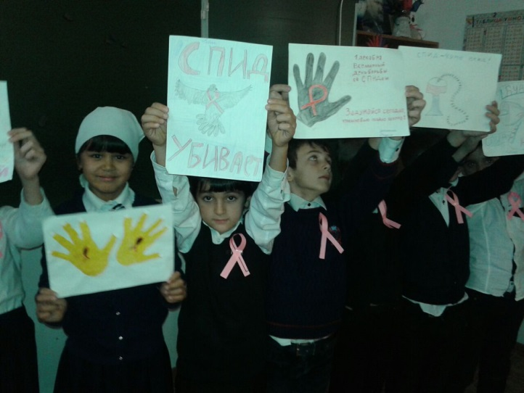 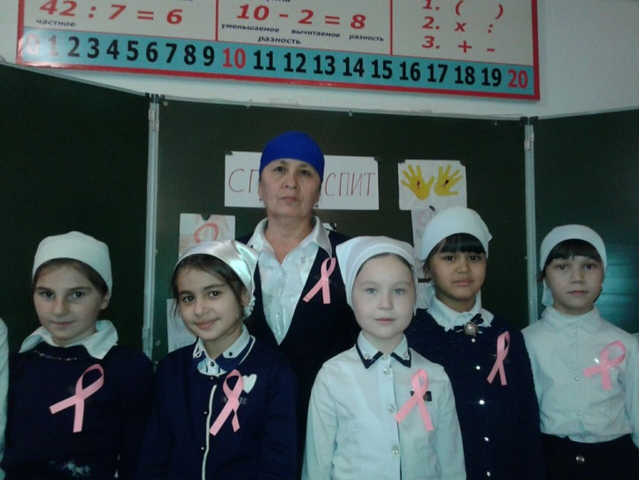 3а класс и Байрамбаева Е.К.- «СПИД не спит"

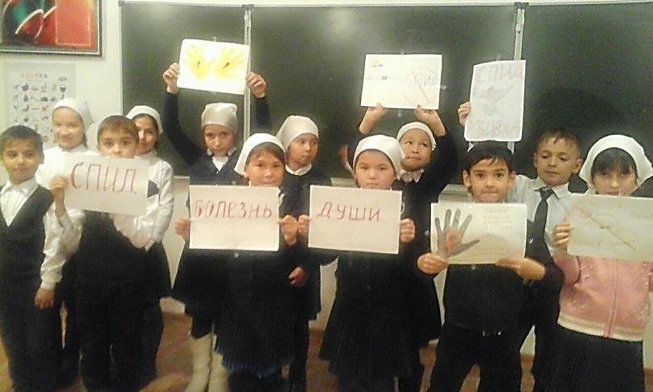 3 «в»- «СПИД-болезнь души»

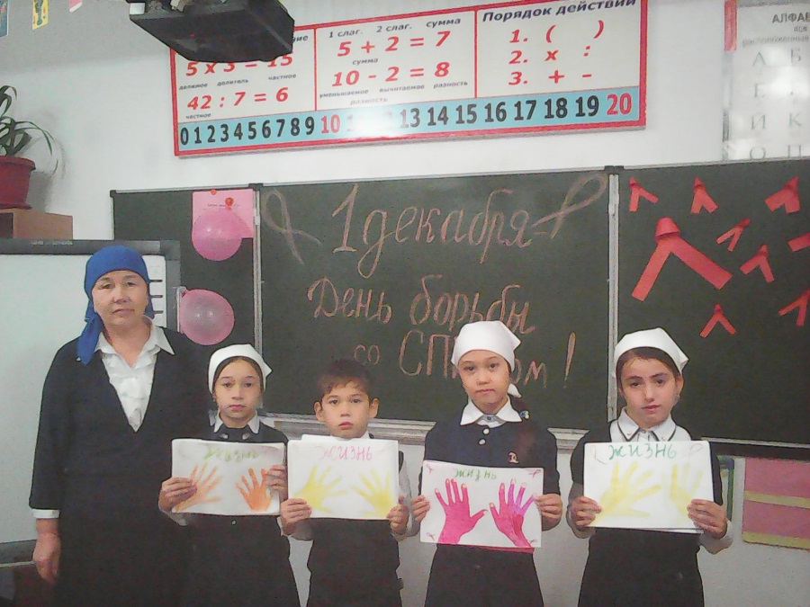 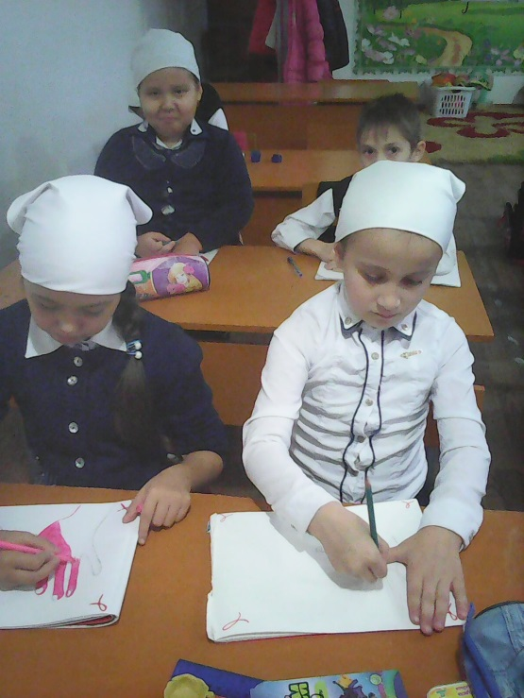 2а и Аджигайтканова К.Н.

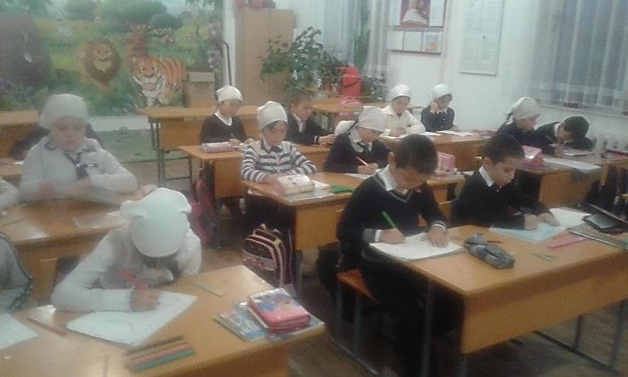 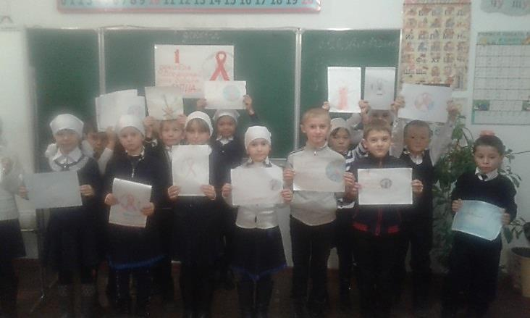 Урок ИЗО во 2 «б» классе

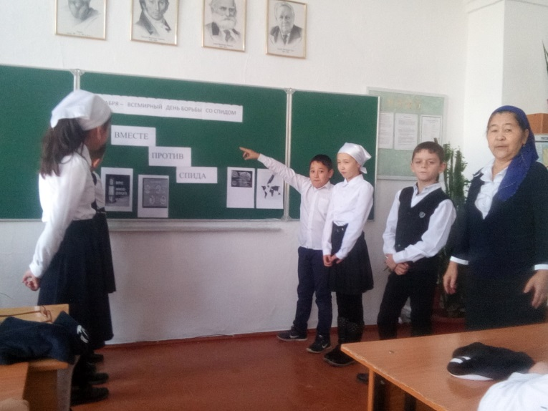 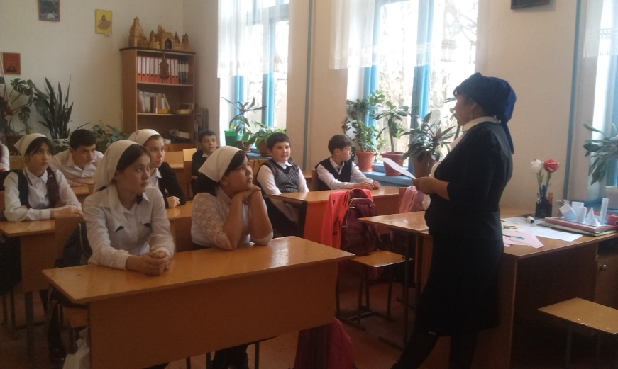 5б-Вместе против СПИДА СПИД-опасное заболевание-7 кл

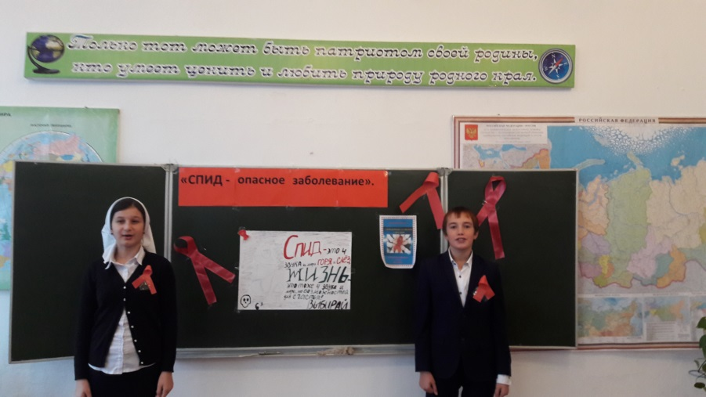 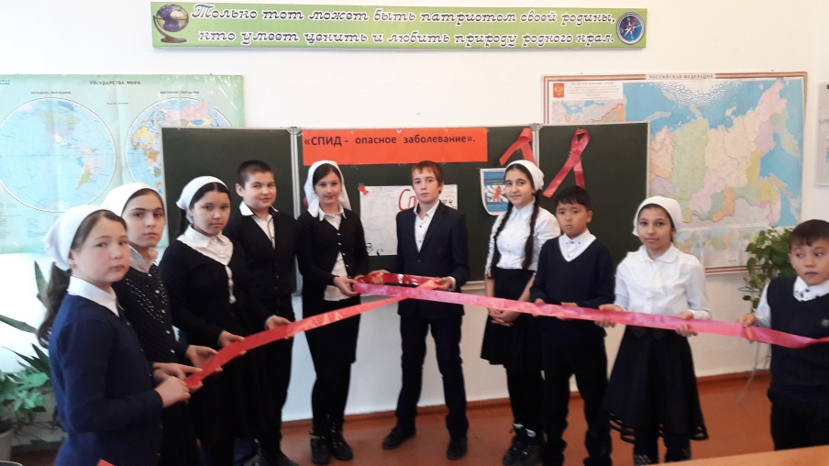 6а кл- «СПИД –опасное заболевание

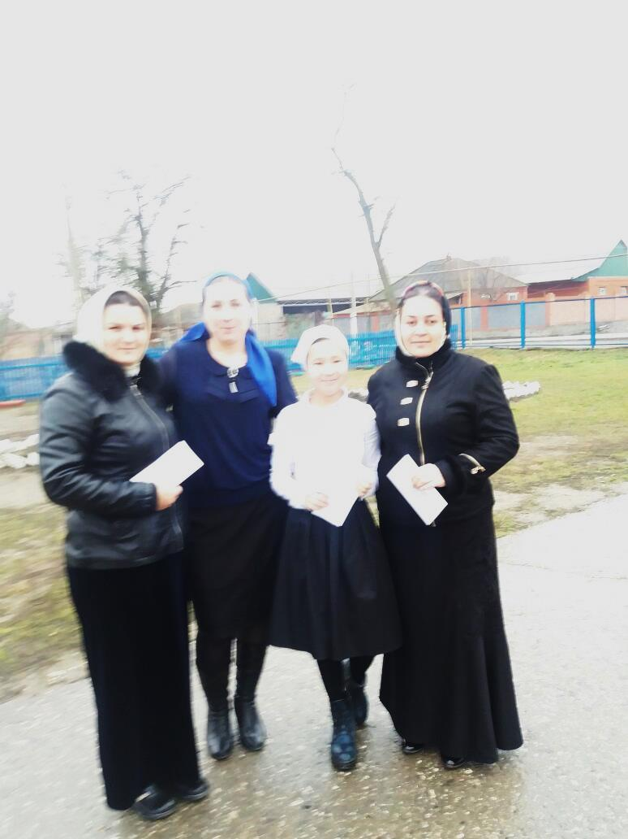 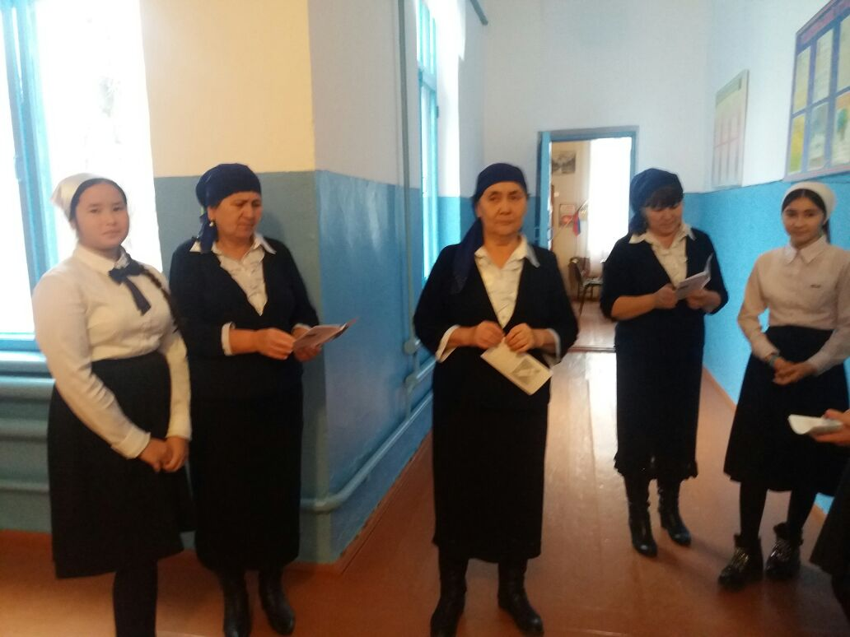 8а –распространение буклетов по СПИДу.

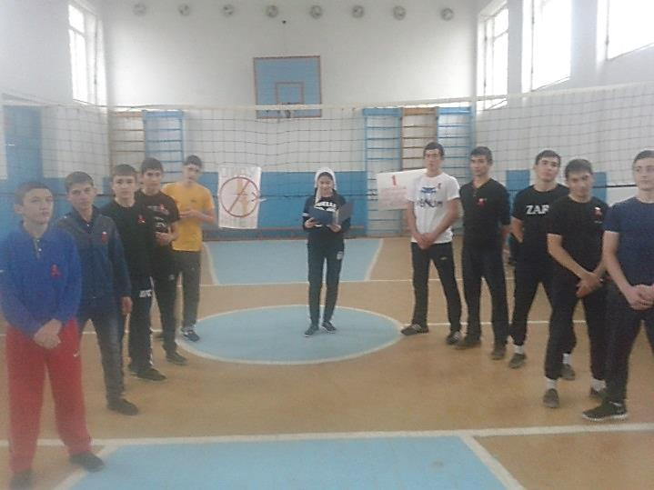 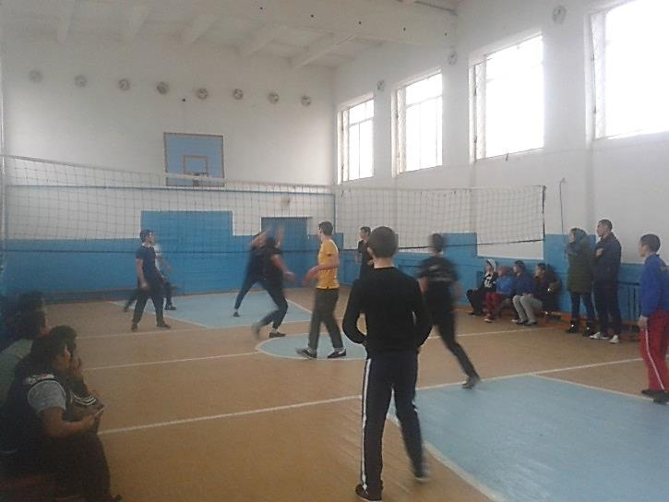 9-ые классы «Спорт-вместо наркотиков»

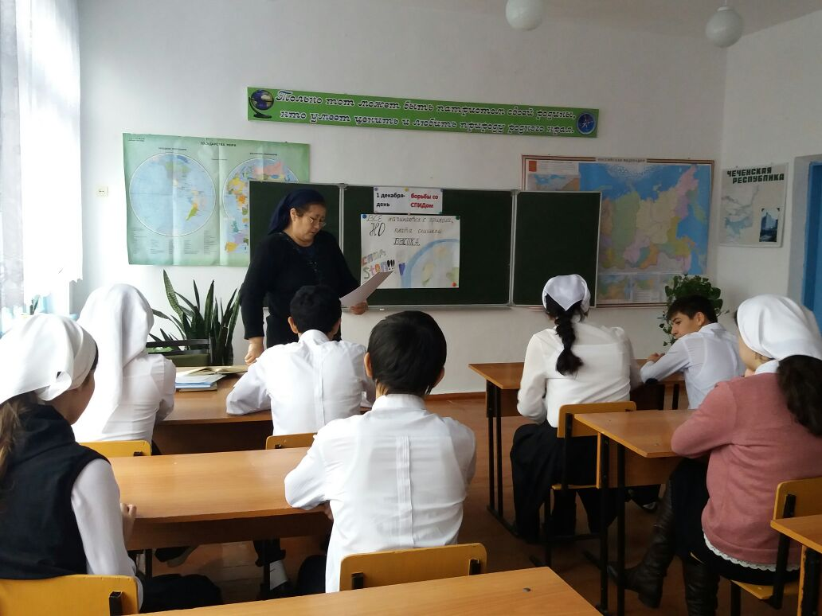 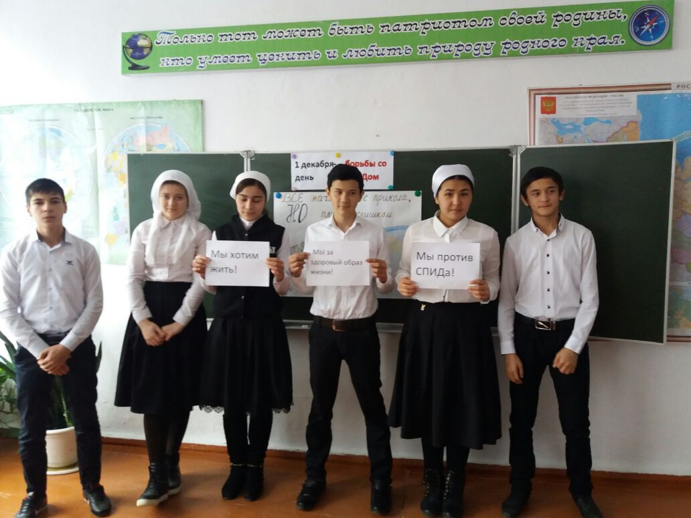 Кл. час-викторина в 10 классе

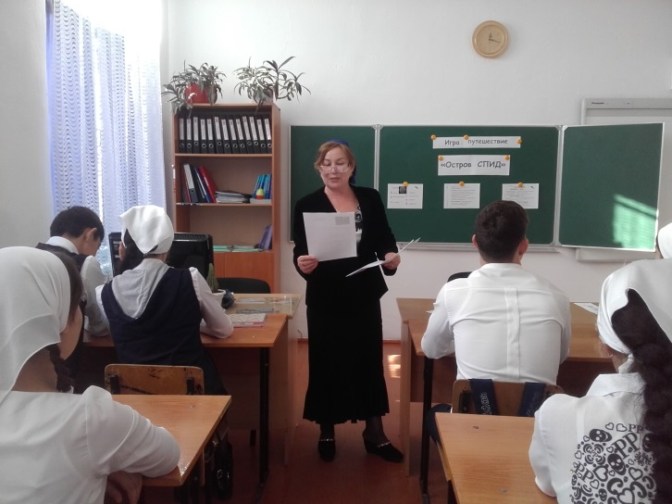 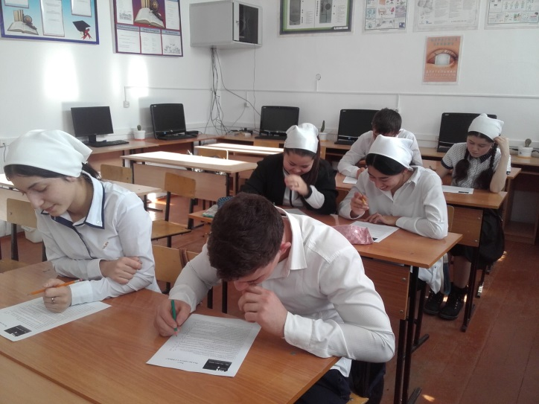 Игра –путешествие «Остров СПИД»-11 кл. Анкетирование на знание о СПИДе-11 кл.

**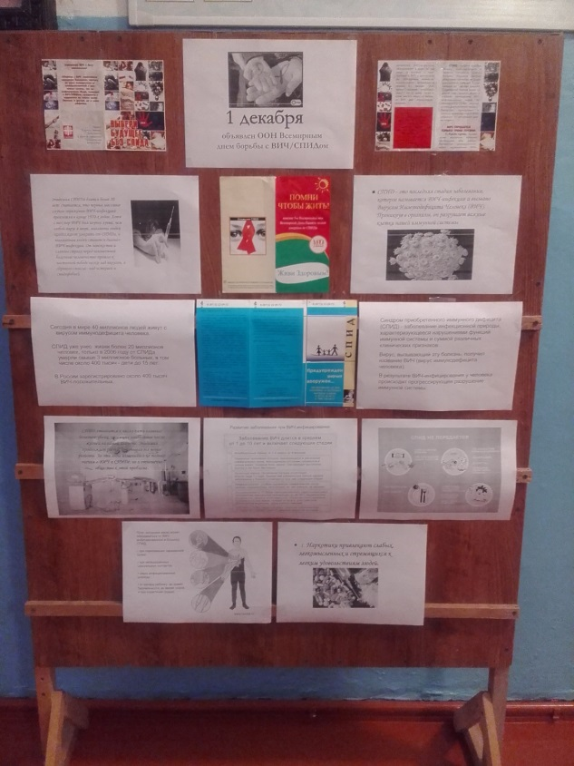 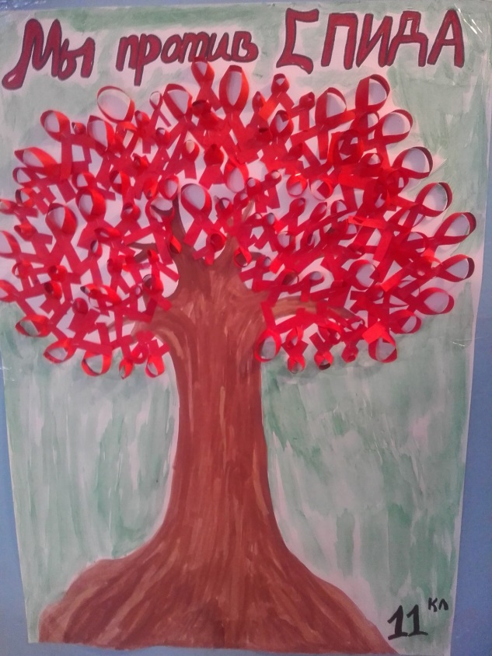**

**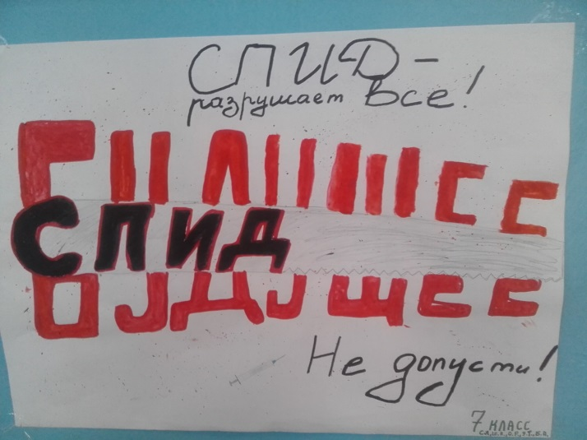 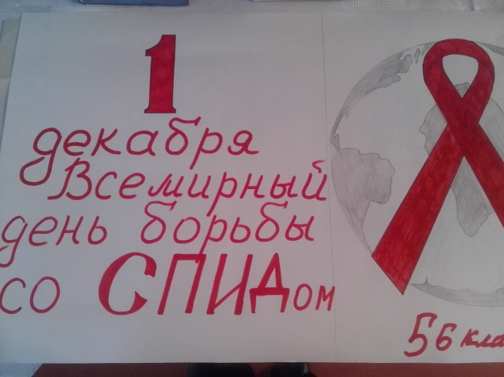**

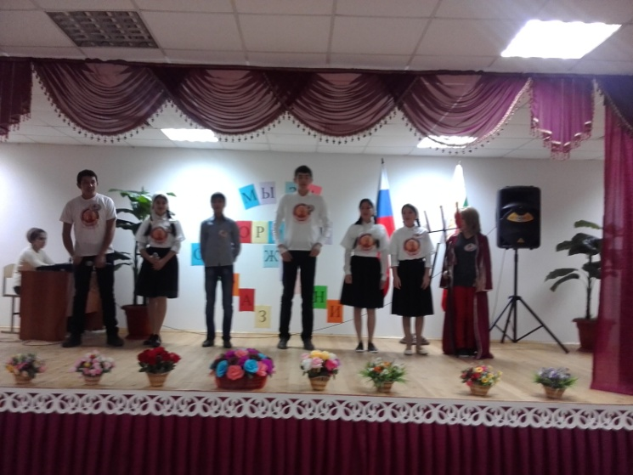 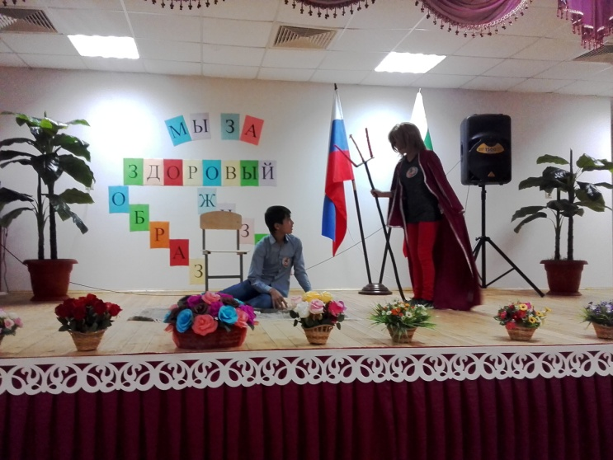

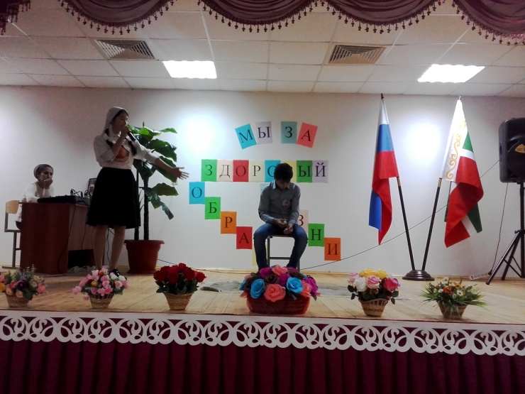 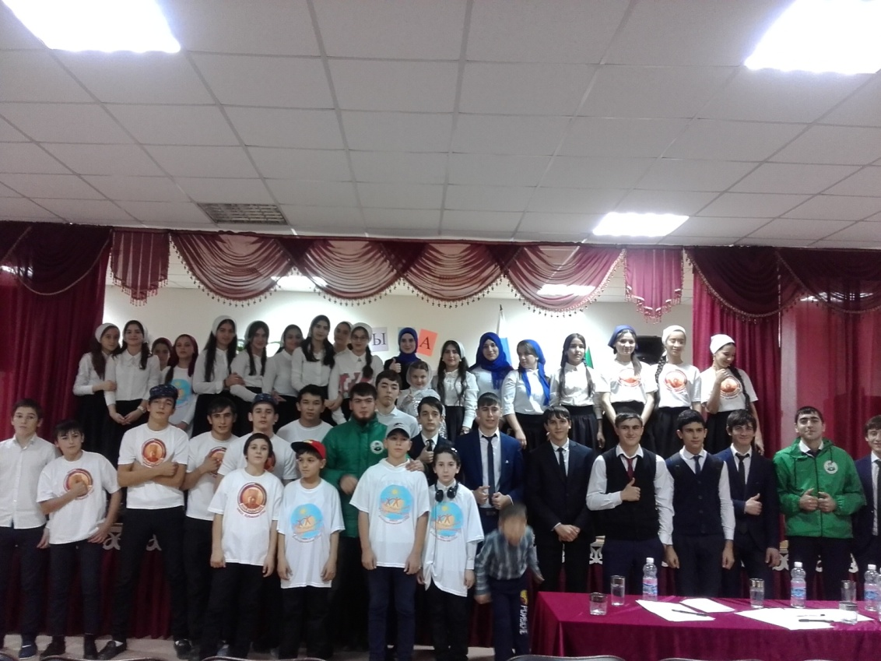

**Фото с конкурса «Здоровый образ жизни». ст. Каргалиновская**